- S přesností na desetiny vypočítej délku oblouku kružnice l(S; r), který přísluší středovému úhlu α.
a) r = 8 cm, α = 60° b) r = 10 cm; α = 120° c) d = 10 cm; α = 30°
d) d = 18 cm; α = 40° e) r = 5 cm; α = 72° f) r = 8 cm; α = 60°

- Vypočítej obvod obrazců/délku křivek znázorněných na obrázku.
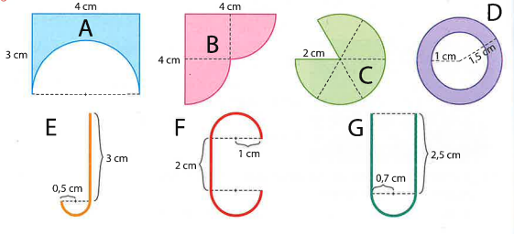
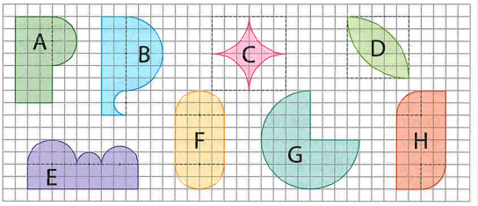
- Vypočítej obvod obrazců zakreslených ve čtvercové síti, délka jednoho čtverečku sítě je 1 cm.

- Je dán čtverec se stranou délky a = 4 cm. Vypočítej délku kružnice, která je tomuto čtverci opsaná a která je tomuto čtverci vepsaná.

